Муниципальное бюджетное общеобразовательное учреждение средняя общеобразовательная школа № 1 городского округа Большой Камень
Приморского края

Всероссийский конкурс юных исследователей окружающей среды
имени Б.В. Всесвятского

Номинация: «Геоинформатика»

ГЕОГРАФИЧЕСКИЙ АНАЛИЗ МЕСТ ВОЗНИКНОВЕНИЯ ПОЖАРОВ И НАПРАВЛЕНИЙ ИХ РАСПРОСТРАНЕНИЯ НА ТЕРРИТОРИИ НАЦИОНАЛЬНОГО ПАРКА «ЗЕМЛЯ ЛЕОПАРДА» ПО МЕТОДАМ ДИСТАНЦИОННОГО ЗОНДИРОВАНИЯ ЗЕМЛИ

Авторы:
Обучающиеся 7 класса Жевтун Полина Александровна,
Сопелева Ульяна Александровна

Руководитель:
Радостева Ирина Олеговна
учитель биологии МБОУ СОШ №1
городского округа Большой Камень

Большой Камень
2023
ОГЛАВЛЕНИЕ

ВВЕДЕНИЕ 3
1 ОБЗОР ЛИТЕРАТУРЫ 5
2 МАТЕРИАЛЫ И МЕТОДЫ 7
3 РЕЗУЛЬТАТЫ И ОБСУЖДЕНИЕ 11
ЗАКЛЮЧЕНИЕ 22
СПИСОК ИСПОЛЬЗУЕМЫХ ИСТОЧНИКОВ 23

ВВЕДЕНИЕ

Выбранная тема исследовательской работы весьма актуальна в последние десятилетия, так как леса играют важную роль в экологии, экономике и сельскохозяйственной деятельности страны. Леса России занимают общую площадь в 1,2 млрд га или около 22% от всех лесов мира, ими покрыто около 50% от всей территории Российской Федерации (Топольский, 2010). Лесные пожары представляют большую опасность не только для животных, обитающих в лесах, но и для людей, живущим рядом с лесом. Также воздействие лесных пожаров пагубно влияет на почвы – возрастает эрозия почв, что может привести к катастрофическим последствиям для территории, пройденной пожаром (Горбунова, 2014).
Последствия лесных пожаров можно разделить на экологические, экономические и социальные. К экологическим последствиям относят чаще всего загрязнение атмосферы, что приводит к снижению качества воздуха. При горении лесов увеличивается содержание углекислого газа в воздухе, которое приводит к глобальному потеплению и, как следствие, к парниковому эффекту (Фирсов, 2018). Также вследствие лесных пожаров уничтожаются природные ресурсы леса. Экономический ущерб, связанный с лесными пожарами, складывается не только из урона, нанесенного непосредственно самим лесам и его обитателям, но и из затрат, выделенных на тушение и рекультивационную деятельность по восстановлению экосистемы лесов (Лихоманов, 2011).
Кроме того, дым от лесных пожаров влияет на здоровье людей. Так, при сгорании биомассы образуется аэрозольно-газовая смесь, представляющая экологотоксилогический риск для человека (Коробкина, 2014).
Существует такое понятие, как пожароопасный период – это период в году со дня схода снежного покрова весной до установления устойчивой дождливой осенней погоды или образования снежного покрова в лесах. Выделяют весенний пожароопасный сезон – его длительность достигает примерно один месяц – с конца марта по конец апреля – время активных весенних палов. Летний пожароопасный сезон длится с начала мая по конец августа, пожары в данный период в основном возникают из-за высокой температуры воздуха и грозовых молний. Осенний пожароопасный сезон – с начала сентября по начало ноября – время осенних палов.
Дистанционный мониторинг является одним из инструментов обнаружения пожаров и принятия решения о выезде на место возгорания. Технический прогресс дошел до той стадии, когда имеется возможность ежедневно получать информацию с космических спутников, такую как данные о термических аномалиях и спутниковые снимки разного качества. Все это можно эффективно применять для отслеживания пожаров на природных территориях (Лупян, 2017).
Одним из источников информации о возникновении пожаров являются термоточки. Термоточка – это зарегистрированное в момент пролета спутника значительное повышение температуры на поверхности земли, в сравнении с соседними участками. Спутники позволяют обнаруживать пожары площадью от долей гектара до нескольких десятков гектаров, в зависимости от интенсивности горения и состояния атмосферы (Дистанционный мониторинг…, эл. источник).

Мониторинг термоточек и сопоставление их с космическими снимками дают возможность:
▪ оперативно узнавать (в течение суток) о пожаре на природной территории «не выходя из дома»;
▪ делать предположение о виде (травяной, лесной, торфяной) и размере пожара;
▪ предполагать пути развития пожара (с учетом прогнозов погоды);
▪ оценивать угрозы населенным пунктам, объектам инфраструктуры, ценным природным территориям;
▪ следить за динамикой пожара.

Цель работы – выявление закономерности географической локализации точек возникновения пожаров в пожароопасные сезоны с 2005 по 2020 год на территории национального парка «Земля леопарда».
Задачи:
1) проанализировать картографический материал и космоснимки ДЗЗ за 2005–2020 гг. точек возникновения пожаров в пожароопасные сезоны в границах национального парка «Земля леопарда»;
2) выявить приуроченность точек возникновения пожаров к элементам рельефа (экспозиции и крутизне склонов) территории национального парка «Земля леопарда».

1. ОБЗОР ЛИТЕРАТУРЫ

Основными источниками для понимания характера пожарной обстановки на территории Приморского края служили работы следующих авторов.
Зуев В.М. и Павлов Н.И. в своей статье «Молнии как природный фактор возникновения лесных пожаров в Приморском крае» (2006) описывают динамику гроз над указанной территорией, которые и являются источником пожаров. Авторы утверждают, что наибольшее число дней с грозой в июне и июле достигает 14-15 дней. Наибольшее число дней с грозой за год в Приморье достигает 43. Средняя продолжительность гроз в июле может достигать 19 часов (Зуев, 2006).
Также Харитонов А.М. в своей публикации «О динамике лесных пожаров в лесах Приморского края и возможностях ее прогнозирования» повествует о том, что количество лесных пожаров на территории Приморского края возрастает с каждым годом. Специалисты также считают, что на территории Приморского края прослеживается общемировая закономерность – увеличение числа пожаров каждые десять лет на десять процентов (Харитонов, 2019).
Воронцова С.Е., Десяткина Д.А. и Шишлянникова С.Н. в своей статье под названием «Оценка пожарной опасности в лесах Приморского края за 2017-2019 гг.» (2019) опубликовали следующие результаты: лесной фонд Приморского края характеризуется высокой горимостью. На большое количество пожаров влияет сезонность – максимальное количество пожаров зафиксировано преимущественно весной. Количество пожаров существенно варьируется по годам. По данным, представленным в статье, в 2019 г. в 1,6 раз меньше пожаров, чем в 2018 г. Большое количество пожаров на территориях, которые не входят в статистику, показывает, что необходимо усиление контроля территорий. Большинство возгораний локализируются в короткие сроки. 80% лесных пожаров тушатся в первые же сутки, еще 20% отнимают у края значительную часть леса (Воронцова, 2019).
Геоинформационная система (ГИС) – разновидность информационных систем, предназначенных для работы с пространственно-распределенными данными. Специализированное программное обеспечение для ГИС – включает в себя средства для сбора, хранения, обработки и визуализации пространственно-распределенной информации.
Дистанционный мониторинг (дистанционное зондирование Земли или ДДЗ) – это метод получения информации об объекте или явлении без прямого физического контакта с данным объектом. В общем понимании, термин, в основном, относится к технологиям воздушного или космического зондирования местности, целью которого является обнаружение, классификация и анализ объектов земной поверхности, атмосферы и океана.
Данные спутниковых наблюдений очень важны при оценке распространения лесных пожаров, выявления их очагов, анализе развития дымов от пожаров, гарей, выявлении опасности возникновения пожаров.
Наиболее часто при организации мониторинга природных пожаров используется информация, получаемая с низкоорбитальных спутниковых систем, таких, например, как NOAA (прибор AVHRR), Terra, Aqua (прибор MODIS), Suomi NPP (прибор VIIRS), которые в основном ориентированы на решение метеорологических задач.
Для детектирования пожаров обычно используются ИК-каналы 3,7 и 11–12 мкм. На данный момент времени в Институте космических исследований Российской академии наук (ИКИ РАН), в Институте Леса им. В.Н. Сукачёва (ИЛ СО РАН) существует обширная база данных наблюдений за лесными пожарами, это позволяет проводить глубокий анализ различных характеристик пожаров на лесных территориях (Метеосводки…, эл. источник).

2 МАТЕРИАЛЫ И МЕТОДЫ

Обработка данных дистанционного зондирования (ДЗЗ, image processing) – процесс выполнения операций над аэрокосмическими снимками, включающий их коррекцию, преобразование и улучшение, дешифрирование, визуализацию. Для того чтобы получить информацию о пожаре нужны сведения о термоточках, спутниковые снимки высокого разрешения, кадастровые границы и прогноз погоды.
В данной работе использовался ресурс, принадлежащий государственному агентству NASA (Национальное управление по аэронавтике и исследованию космического пространства США) – EODIS EARTH DATA (Earth data…, эл. источник). Внешний интерфейс указанного ресурса изображен на рисунке 1.

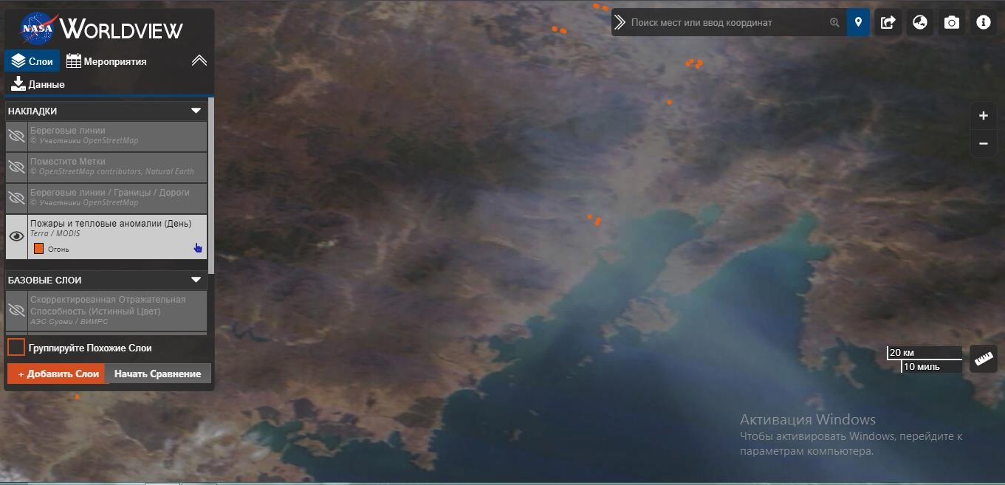
Рисунок 1 – Панель управления ресурса EODIS EARTH DATA

Программа Google Earth Pro («Планета Земля») относится к числу удобного инструмента, позволяющего изучать трехмерную модель планеты и снимков со спутника. При этом качество снимков очень высокое: 0,15 метра/1 пиксель относительно крупных населенных пунктов, 15 метров - для остальной местности. Синхронизация изображений выполняется онлайн. Google Earth отображается в виде цифрового глобуса, который отображает поверхность планеты, используя одно составное изображение с большого расстояния. При большом увеличении изображения переходят в различные изображения одной и той же области с более мелкими деталями, которые могут различаться по дате и времени съёмки от одной области к другой. Используются изображения, полученные как со спутников, так и путём аэрофотосъёмки (Google…, эл. источник). Внешний интерфейс указанной программы изображен на рисунке 2.
Основные задачи, решаемые Google Earth PRO:
- создание собственных меток и накладывание своих изображений поверх спутниковых (это могут быть карты или более детальные снимки, полученные из других источников);
- присутствует функция измерения расстояния между объектами;
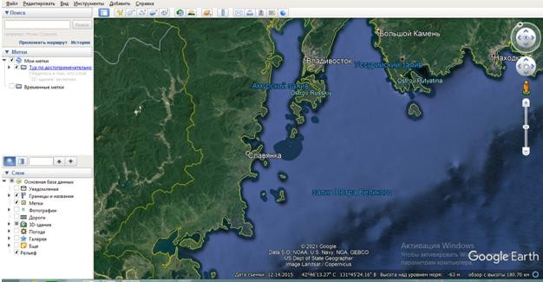
- визуализация 3-D моделей.
Рисунок 2 – Панель управления программы Google Earth PRO

Quantum GIS – свободная кроссплатформенная геоинформационная система с легким и понятным для пользователя графическим интерфейсом (QGIS…, эл. источник). Внешний интерфейс указанной программы показан на рисунке 3.

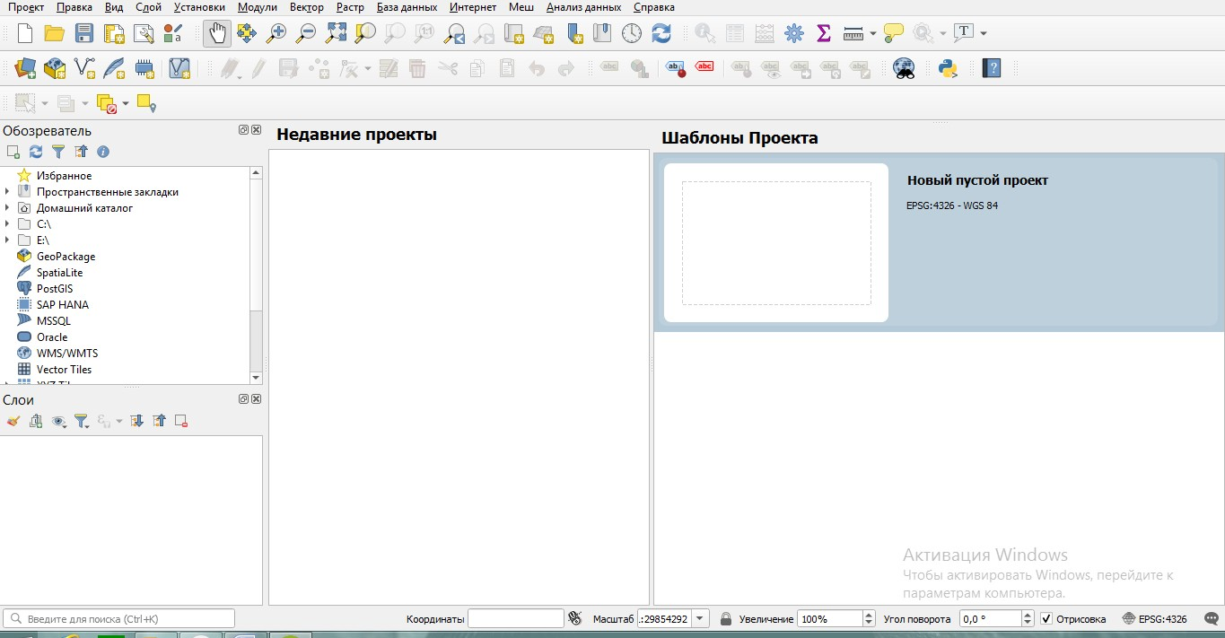
Рисунок 3 – Панель управления программы QGIS

Возможности Quantum GIS:
- просмотр данных – можно просматривать и накладывать друг на друга векторные и растровые данные в различных форматах и проекциях без преобразования во внутренний или общий формат;
- исследование данных и компоновка карт – с помощью удобного графического интерфейса можно создавать карты и исследовать пространственные данные;
- управление данными: создание, редактирование и экспорт – в QGIS можно создавать и редактировать векторные данные, а также экспортировать их в разные форматы;
- анализ данных – в настоящее время QGIS предоставляет возможность использовать инструменты анализа, выборки, геопроцессинга, управления геометрией и базами данных.
С помощью инструмента морфометрического анализа данных в программе Quantum GIS 3.16 автоматически просчитывалась крутизна и экспозиция склонов. На рисунке 4 показана карта крутизны (а) и карта экспозиции (б) склонов в начальном виде до редактирования указанных слоёв.

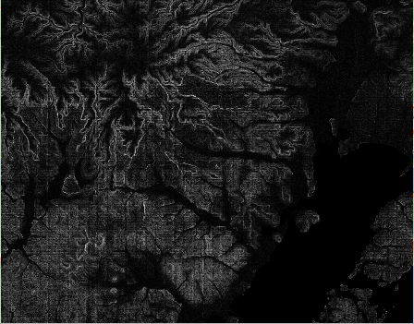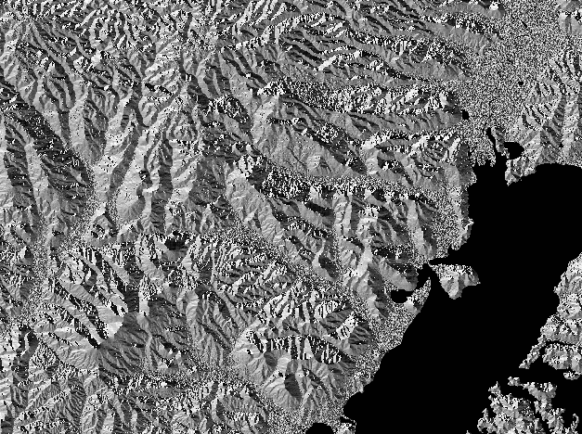
а) б)
Рисунок 4 – Карта крутизны склонов (а) и экспозиции склонов (б) северной части национального парка «Земля леопарда»

В панели редактирования слоёв (рис. 5) можно установить желаемый цветовой ряд карты. Для этого в графе «цветовой ряд» во всплывающем окне выбирали наиболее подходящий цвет, а также классы, на которые разбивается выбранный цветовой градиент.

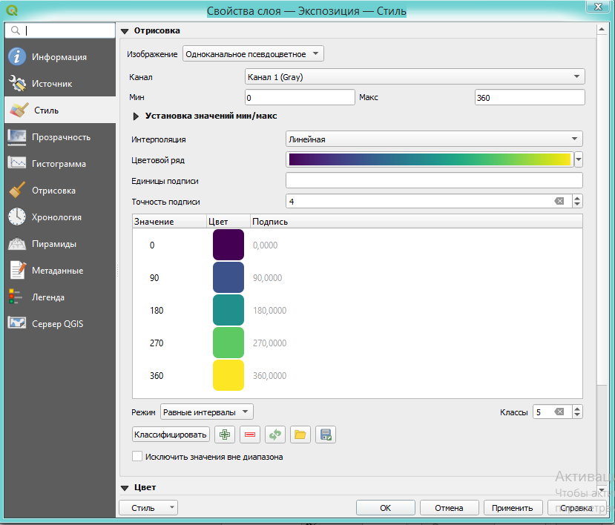
Рисунок 5 – Панель редактирования слоев

После настройки стиля карты данные настройки легенды сохраняли и карта принимала установленный цветовой ряд (рис. 6).
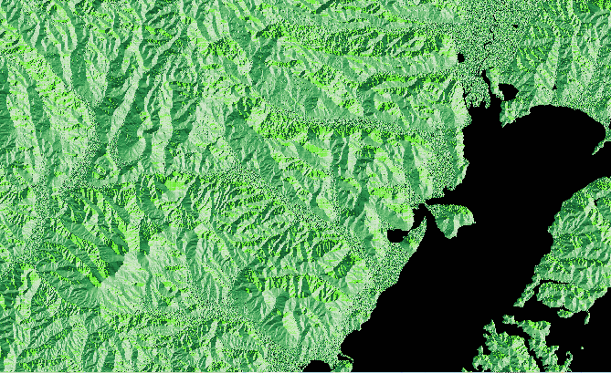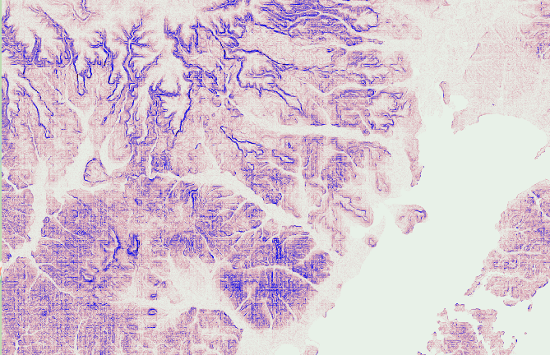
а б
Рисунок 6 – Карта крутизны склонов (а) и экспозиции склонов (б) северной части национального парка «Земля леопарда» с установленным цветовым рядом

3 РЕЗУЛЬТАТЫ И ОБСУЖДЕНИЕ

Космоснимки с наложенным слоем термоточек были взяты с базы данных EODIS EARTH DATA. Небольшие, только начинающиеся пожары и слабоинтенсивные пожары под густыми кронами, торфяные пожары (без высокой температуры на поверхности) или костры спутники обнаружить, как правило, не в состоянии. Также спутнику не удается зарегистрировать пожар в облачную погоду. Для наглядности на рисунке 7 представлены космоснимки, запечатленные аппаратом MODIS в облачность.

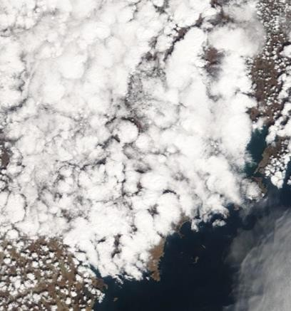
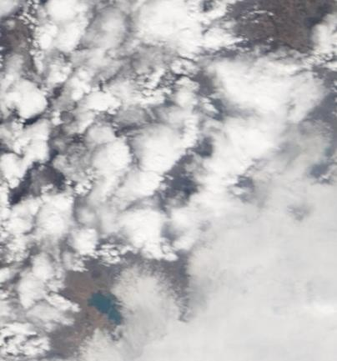
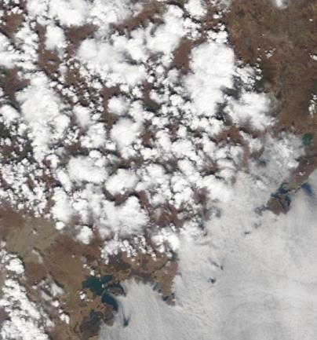
а) б) с)
Рисунок 7 – Космоснимок территории «Национальный парк «Земля леопарда»» от 15.04.2005 (а), от 16.04.2005 (б), от 17.04.2005 (с)

Следовательно, наличие термоточек говорит либо о наличии техногенного источника огня (факелы сжигания газа, разогретая от производства инфраструктура заводов), либо об интенсивном лесном, травяном или тростниковом пожаре.
- Проанализировав космоснимки с 2005 по 2020 гг., можно утверждать, что весенний пожароопасный сезон на территории национального парка «Земля леопарда» начинается в основном в конце марта и заканчивается в конце апреля. Точки возникновения пожаров повторяются из года в год.
Выделяется три местности, на территории которых наблюдается возникновение пожара:
  - рекреационная зона, туристический маршрут,
  - заповедник «Кедровая падь»,
  - зона хозяйственного значения,
  - охранная зона нацпарка.
Для наглядности полученных результатов данные выведены в таблицу 1.

Т а б л и ц а 1 – Точки возникновения пожаров в весенний пожароопасный сезон
Год | Число/  Ме сяц | Координаты | Местность
2005 | 26 марта | 43°04'28" с.ш. - 131°21'14"  в.д. | Зона хозяйственного значения
2006 | 31 марта | 43°05'06" с.ш. - 131°17'18"  в.д. | Рекреационная зона, туристический маршрут
2007 | - | - | -
2008 | 5 апреля | 43°07'27" с.ш. - 131°20'36"  в.д. | Рекреационная зона, туристический маршрут
2009 | 2 апреля | 43°04'55" с.ш. - 131°18'42"  в.д. | Рекреационная зона, туристический маршрут
2010 | 25 апреля | 43°08'04" с.ш. -131°31'06"  в.д. | Заповедник "Кедровая падь"
2011 | 29 марта | 42°57'14" с.ш. - 131°17'15"  в.д. | Зона хозяйственного значения
2012 | 31 марта | 43°04'03" с.ш. -131°17'58"  в.д. | Рекреационная зона, туристический маршрут
2013 | 17 апреля | 43°09'27" с.ш. -131°31'35"  в.д. | Заповедник "Кедровая падь"
2014 | 8 апреля | 43°10'57" с.ш. -131°33'16"  в.д. | Зона хозяйственного значения
2015 | 27 марта | 43°17'40" с.ш. -131°30'15"  в.д. | Охранная зона нацпарка
2016 | 9 преля | 43°22'23" с.ш. -131°43'02"  в.д. | Охранная зона нацпарка
2017 | 30 апреля | 43°14'30" с.ш. -131°39'08"  в.д. | Зона хозяйственного значения
2018 | 27 апреля | 43°10'38" с.ш. -131°29'09"  в.д. | Заповедник "Кедровая падь"
2019 | 22 апреля | 43°18'30" с.ш. -131°34'22"  в.д. | Охранная зона нацпарка
2020 | 13 апреля | 43°14'07" с.ш. -131°20'.47"  в.д. | Зона хозяйственного значения
Также была построена карта по табличным данным (рис. 8).
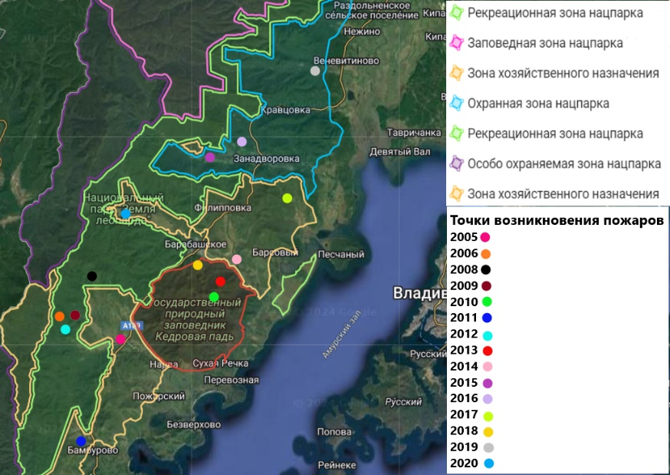
Рисунок 8 – Точки возникновения пожаров в весенний пожароопасный сезон
Оценив карту с изображением точек возникновения пожаров в весенний пожароопасный сезон в разные года, можно утверждать, что пожары в основном возникают в границах рекреационной зоны нацпарка. Это указывает на то, что некоторые пожары могут носить антропогенный характер возникновения, так как в этой зоне проходят туристические маршруты.
- Проанализировав космоснимки с 2005 по 2020 год, можно утверждать, что осенний пожароопасный сезон в национальном парке «Земля леопарда» начинается в основном в конце октября-начале ноября и заканчивается в середине ноября. Точки возникновения пожаров повторяются. В нескольких годах термоточки не фиксировались.
Выделяется три местности, на территории которых наблюдается возникновение пожара:
- рекреационная зона,
- зона хозяйственного значения,
- охранная зона.
Для наглядности полученных результатов данные выведены в таблицу 2.

Т а б л и ц а 2 – Точки возникновения пожаров в осенний пожароопасный сезон
Год | Число/  Ме сяц | Координаты | Местность
2005 | 24 октября | 43°03'33" с.ш. - 131°23'43" в.д. | Зона хозяйственного значения
2006 | 30 октября | 43°12'21" с.ш. - 131°33'23" в.д. | Зона хозяйственного значении
2007 | - | - | -
2008 | 9 ноября | 43°24'42" с.ш. - 131°33'42"в.д. | Рекреационная зона
2009 | - | - | -
2010 | 3 ноября | 43°05'03" с.ш. - 131°20'38"в.д. | Зона хозяйственного значения
2011 | 12 октября | 43°07'19" с.ш. - 131°21'02"в.д. | Рекреационная зона
2012 | - | - | -
2013 | - | - | -
2014 | - | - | -
2015 | - | - | -
2016 | - | - | -
2017 | - | - | -
2018 | - | - | -
2019 | 9 ноября | 43°18'01" с.ш. - 131°37'12"в.д. | Охранная зона нацпарка
2020 | 11 ноября | 43°18'13" с.ш. - 131°37'12"в.д. | Охранная зона нацпарка
Также была построена карта по табличным данным (рис. 9).

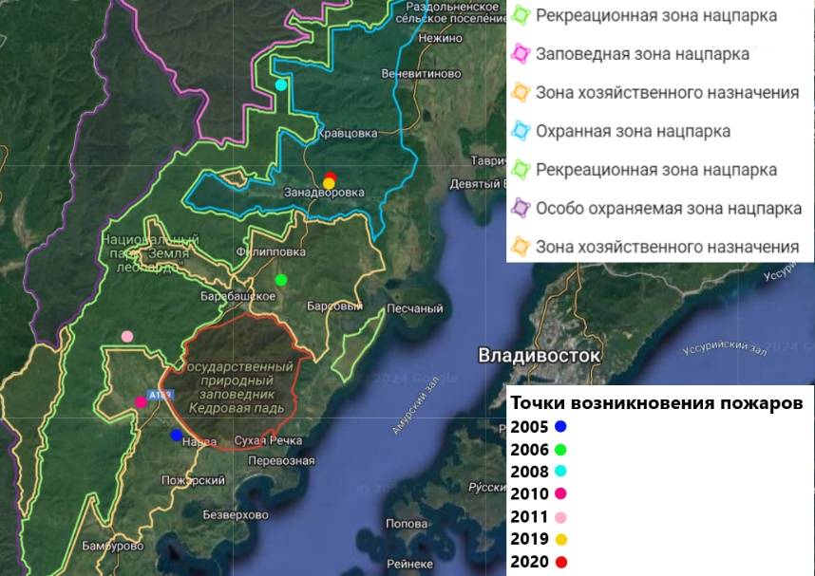
Рисунок 9 – Точки возникновения пожаров в осенний пожароопасный сезон

Рассмотрев карту с изображением точек возникновения пожаров в осенний пожароопасный сезон в разные года, можно утверждать, что пожары возникают на разных участках национального парка. Это указывает на то, что некоторые пожары могут носить антропогенный характер возникновения, так как тормоточки лежат вблизи населенных пунктов.
- Проанализировав точки возникновения в границах территории Гамовского кластера в весенний пожароопасный сезон с 2005 по 2020 год, можно утверждать, что начало возгораний приходится в основном на апрель. Также можно заметить из таблицы 6, что возгорания случались не каждый год. Это может быть связано с тем, что пожары были малы и спутники их не воспринимали. Для наглядности полученных результатов данные выведены в таблицу 6.
В свою очередь, стоит отметить, что в некоторых годах, в которых фиксировались пожары, термоточек было несколько в пределах границ кластера (рис. 10).

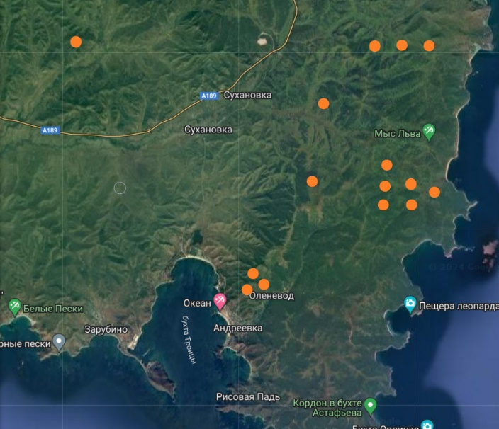
Рисунок 10 – Термоточки на кластере Гамовском, зафиксированные 09.04.2016

Что касается осеннего пожароопасного сезона, то анализ показал, что возгорания были редки (2007 г. - ноябрь, 2020 г. - октябрь).
Также на рисунке 11 (карта сделана по данным таблицы 3) показаны точки возникновения пожаров в весенние пожароопасные сезоны разных лет на кластере Гамовском. Сравнивая точки возникновения пожаров весной по разным годам, можно утверждать, что места возгораний не повторяются из года в год.
Т а б л и ц а 3 – Точки возникновения пожаров на кластере Гамовский в весенний пожароопасный сезон
Год | Число/Месяц | Координаты
2005 | - | -
2006 | - | -
2007 | - | -
2008 | - | -
2009 | - | -
2010 | - | -
2011 | 11 апреля | 42°42'48" с.ш. - 131°10'31" в.д.
2012 | - | -
2013 | 15 апреля | 42°40'33" с.ш. - 131°10'54" в.д.
2014 | - | -
2015 | - | -
2016 | 9 апреля | 42°37'51" с.ш. - 131°10'27" в.д.
2017 | 15 апреля | 42°41'04" с.ш. - 131°09'03" в.д.
2018 | 24 апреля | 42°40'28" с.ш. - 131°09'54" в.д.
2019 | - | -
2020 | - | -

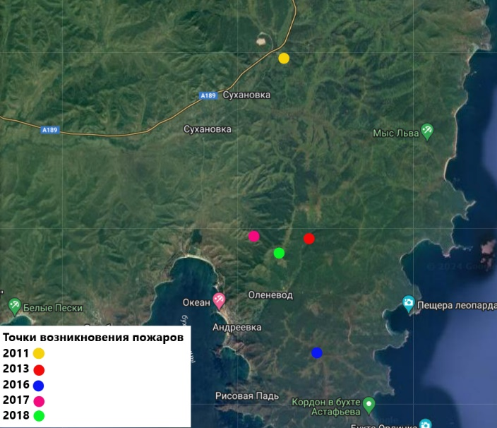
Рисунок 11 –Точки возникновения пожаров на кластере Гамовском в весенний пожароопасный сезон

Как показано на рисунке 12, точек возникновения пожаров в весенний пожароопасный сезон больше, чем в осенний сезон. Это может быть связано с травяными весенними палами, так как прошлогодняя сухая трава быстро возгорается. Огонь распространяется быстрее в силу ветра.
Также можно заметить, что точки возникновения пожаров лежат близко друг к другу. Это может быть связано с тем, что возгорания возникали вблизи дорог и населенных пунктах.
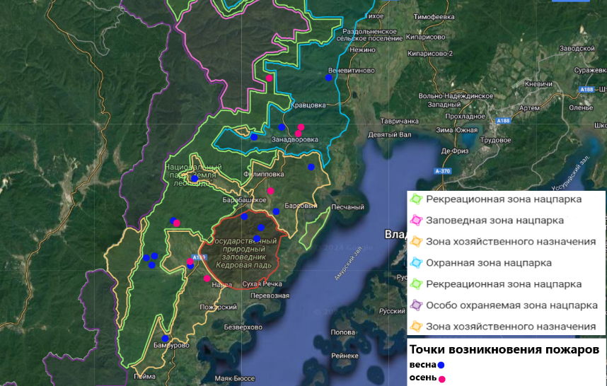
Рисунок 12 – Точки возникновения пожаров в весенний и осенний пожароопасный сезон

На основе построенной карты экспозиции склонов исследуемой территории (рис. 13) можно отметить, что, к слонам северной экспозиции принадлежат точки возникновения пожаров в весенний пожароопасный сезон в 2009, 2010, 2011, 2013, 2015, 2017 гг. К склонам восточной экспозиции принадлежат точки возникновения пожаров в весенний пожароопасный сезон в 2005, 2006, 2008, 2012, 2019 и 2020 гг. К слонам южной экспозиции принадлежат точки возникновения пожаров в весенний пожароопасный сезон в 2014, 2016 гг. К склонам западной экспозиции принадлежат точки возникновения пожаров в весенний пожароопасный сезон в 2018 году. Для наглядности полученных результатов данные выведены в таблицу 4.

Т а б л и ц а 4 – Приуроченность точек возникновения пожаров в весенний пожароопасный сезон к экспозиции склонов
Экспозиция склона | Год | Координаты
Северная | 2009  2010  2011  2013  2015  2017 | 43°04'55" с.ш. - 131°18'42" в.д.  43°08'04" с.ш. -131°31'06" в.д.  42°57'14" с.ш. - 131°17'15" в.д.  43°09'27" с.ш. -131°31'35" в.д.  43°17'40" с.ш. -131°30'15" в.д.  43°14'30" с.ш. -131°39'08" в.д.
Восточная | 2005  2006  2008  2012  2019  2020 | 43°04'28" с.ш. - 131°21'14" в.д.  43°05'06" с.ш. - 131°17'18" в.д.  43°07'27" с.ш. - 131°20'36" в.д.  43°04'03" с.ш. -131°17'58" в.д.  43°18'30" с.ш. -131°34'22" в.д.  43°14'07" с.ш. -131°20'.47" в.д.
Южная | 2014  2016 | 43°10'57" с.ш. -131°33'16" в.д.  43°22'23" с.ш. -131°43'02" в.д.
Западная | 2018 | 43°10'38" с.ш. -131°29'09" в.д.

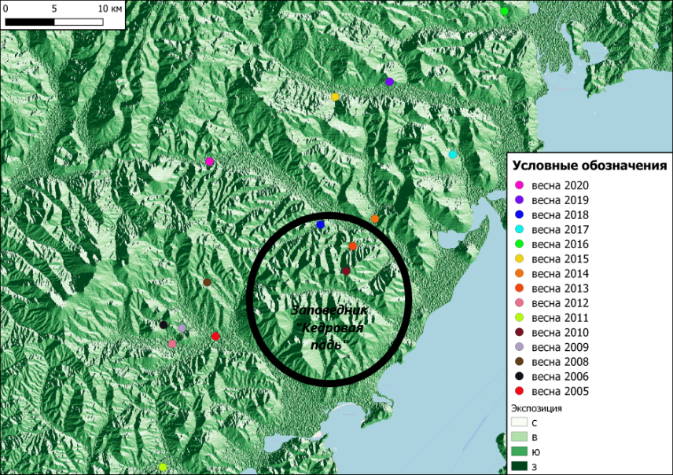
Рисунок 13 – Карта экспозиции склонов и термоточки в весенний пожароопасный сезон
В основном точки возникновения пожаров в весенний пожароопасный сезон фиксировались на северных и восточных экспозициях склонов.
На склонах восточной и северной экспозиции в данной местности произрастает пихта цельнолистная – темнохвойная порода. По пожаростойкости данная порода уступает остальным темнохвойным породам (помимо ели) – быстро возгорается и прогорает. Из-за скользящих солнечных лучей на северных склонах снег тает намного медленнее, чем на южных, это не дает пожарам распространиться на большое расстояние.
На основе построенной карты крутизны склонов исследуемой территории (рис. 14) можно заметить, что, точки возникновения пожаров в основном фиксировались на очень пологих и пологих склонах. К склонам средней крутизны относятся точки возникновения пожаров в 2006, 2015 и 2016 гг., а к крутым склонам – 2010, 2013 и 2019 гг. Пожар распространяется с большей скоростью вверх по более крутым склонам. По пологому рельефу скорость распространения пожара невелика. Для наглядности полученных результатов данные выведены в таблицу 5.

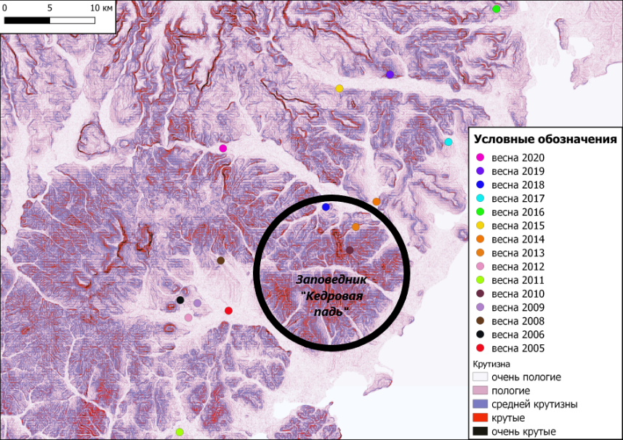
Рисунок 14 – Карта крутизны склонов и термоточки в весенний пожароопасный сезон

Т а б л и ц а 5 – Приуроченность точек возникновения пожаров в весенний пожароопасный сезон к крутизне склонов
Крутизна склона | Год | Координаты
Очень пологие (2-4º) | 2005  2011  2012  2014  2020 | 43°04'28" с.ш. - 131°21'14" в.д.  42°57'14" с.ш. - 131°17'15" в.д.  43°04'03" с.ш. -131°17'58" в.д.  43°10'57" с.ш. -131°33'16" в.д.  43°14'07" с.ш. -131°20'.47" в.д.
Пологие (4-8º) | 2008  2009  2017  2018 | 43°07'27" с.ш. - 131°20'36" в.д.  43°04'55" с.ш. - 131°18'42" в.д.  43°14'30" с.ш. -131°39'08" в.д.  43°10'38" с.ш. -131°29'09" в.д.
Средней крутизны (8-15º) | 2006  2015  2016 | 43°05'06" с.ш. - 131°17'18" в.д.  43°17'40" с.ш. -131°30'15" в.д.  43°22'23" с.ш. -131°43'02" в.д.
Крутые (15-35º) | 2010  2013  2019 | 43°08'04" с.ш. -131°31'06" в.д.  43°09'27" с.ш. -131°31'35" в.д.  43°18'30" с.ш. -131°34'22" в.д.
Очень крутые (>35º) | - | -

Также с помощью компьютерной программы Google Earth Pro были найдены значения высоты над уровнем моря точек возникновения пожаров в весеннем пожароопасном сезоне. В основном эти значения варьируются от 30 до 90 м над ур. м. Абсолютная высота 189 м была зафиксирована в точке возникновения пожара в 2019 году. Среднее значение абсолютной высоты у точек возникновения пожаров в весенний пожароопасный сезон в период с 2005 по 2020 гг. равно 67,7 м над ур. м.

На основе построенной карты экспозиции склонов исследуемой территории (рис. 15) можно отметить, что в осенний пожароопасный сезон в 2005 году принадлежат точки возникновения пожаров, находящиеся на склонах северной экспозиции. На склонах восточной экспозиции наблюдались термоточки – в 2008, 2010 и 2011 гг, на склонах южной экспозиции – в 2020 и 2019 году, на склонах западной экспозиции – в 2006 году. Для наглядности полученных результатов данные выведены в таблицу 6.

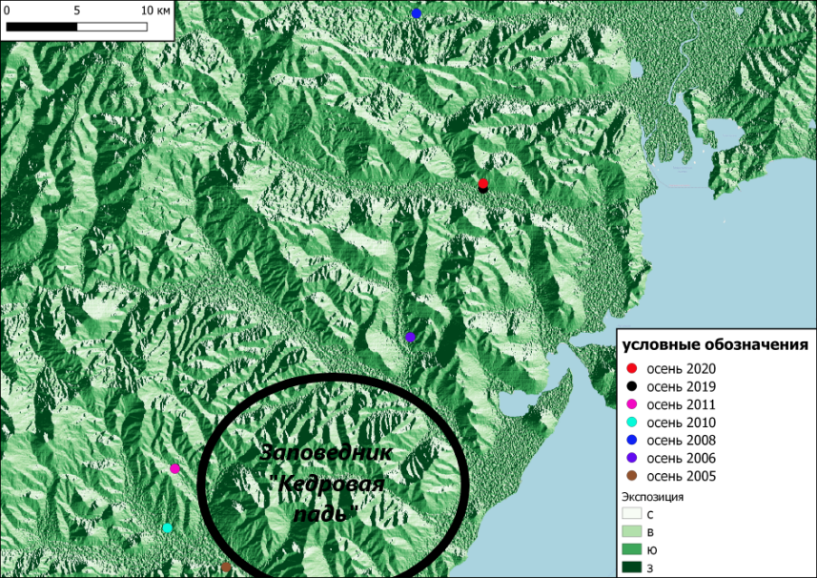
Рисунок 15 – Карта экспозиции склонов и термоточки в осенний пожароопасный сезон

Как и в весенний пожароопасный сезон, точки возникновения пожаров в основном фиксировались на склонах восточной экспозиции. На склонах восточной экспозиции в данной местности произрастает пихта цельнолистная – темнохвойная порода. По пожаростойкости данная порода уступает остальным темнохвойным породам (помимо ели) – быстро возгорается и прогорает. Также на распространение пожаров влияет сухая осенняя трава.

Т а б л и ц а 6 – Приуроченность точек возникновения пожаров в осенний пожароопасный сезон к экспозиции склонов
Экспозиция склона | Год | Координаты
Северная | 2005 | 43°03'33" с.ш. - 131°23'43"в.д.
Восточная | 2008  2010  2011 | 43°24'42" с.ш. - 131°33'42"в.д.  43°05'03" с.ш. - 131°20'38"в.д.  43°07'19" с.ш. - 131°21'02"в.д.
Южная | 2019  2020 | 43°18'01" с.ш. - 131°37'12"в.д.  43°18'13" с.ш. - 131°37'12"в.д.
Западная | 2006 | 43°12'21" с.ш. - 131°33'23"в.д.

На основе построенной карты крутизны склонов исследуемой территории (рис. 16) можно заметить, что точки возникновения пожаров в осенний пожароопасный сезон в основном фиксировались на пологих склонах. Очень пологие склоны – 2010 год. К пологим склонам – 2006, 2008, 2011, 2019.Склоны средней крутизны – 2005 и 2020 год. Возможно, это связано с тем, что точки возникновения пожаров находятся вблизи дорог и населенных пунктах. Результаты отображены в таблице 7.

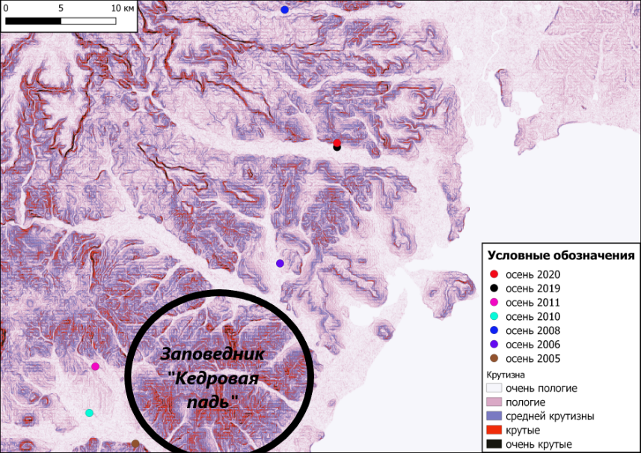
Рисунок 16 – Карта крутизны склонов и термоточки в осенний пожароопасный сезон

Т а б л и ц а 7 – Приуроченность точек возникновения пожаров в осенний пожароопасный сезон к крутизне склонов
Крутизна склона | Год | Координаты
Очень пологие (2-4º) | 2010 | 43°05'03" с.ш. - 131°20'38"в.д.
Пологие (4-8º) | 2006  2008  2011  2019 | 43°12'21" с.ш. - 131°33'23"в.д.  43°24'42" с.ш. - 131°33'42"в.д.  43°07'19" с.ш. - 131°21'02"в.д.  43°18'01" с.ш. - 131°37'12"в.д.
Средней крутизны (8-15º) | 2005  2020 | 43°03'33" с.ш. - 131°23'43"в.д.  43°18'13" с.ш. - 131°37'12"в.д.
Крутые (15-35º) | - | -
Очень крутые (>35º) | - | -

Также с помощью компьютерной программы Google Earth Pro были найдены значения высоты над уровнем моря точек возникновения пожаров в осеннем пожароопасном сезоне. В основном эти значения варьируются от 16 до 100 м над ур. м. Абсолютная высота 149 м над ур. м была зафиксирована в точке возникновения пожара в 2005 году. Среднее абсолютной высоты у точек возникновения пожаров в осенний пожароопасный сезон в период с 2005 по 2020 гг. равно 68,7 м над ур. м.
Выводы
Важную роль в распространении пожаров и длительности возгорания лесов играет лесообразующая порода. По пожаростойкости хвойных древесных видов, произрастающих на территории национального парка «Земля леопарда», выстроена следующая последовательность от менее устойчивых к более устойчивым: ель аянская - ель корейская - пихта цельнолистная - пихта белокорая - сосна густоцветковая - сосна кедровая корейская или «кедр» - лиственница Любарского. Наиболее пожаростойкими древесными лиственными породами, произрастающих на территории исследования, являются дуб зубчатый и монгольский, которые занимают наибольшую площадь от всей лесопокрытой площади национального парка «Земля леопарда».
На основе космических снимков ДЗЗ за период 2005-2020 гг. выявлены сроки двух основных пожароопасных сезонов на основной территории национального парка «Земля леопарда»: «весенний» (конец марта - конец апреля) и «осенний» (конец октября - середина ноября), где регулярно наблюдаются точки возникновения лесных пожаров за исключением отдельных годов (2007, 2009, 2012-2018 гг.), когда термоточки на всей исследованной территории не фиксировалось, предположительно по причине того, что приборы спутников технически не могли зафиксировать слабоинтенсивные пожары, а также возгорания в облачную погоду. Наблюдается закономерность территориального нахождения термоточек ближе к населенным пунктам, так, в основном пожары возникают в границах заповедника «Кедровая падь», что указывает на антропогенный характер возникновения.
Географический анализ мест возникновения пожаров в «весенний» и «осенний» пожароопасный сезоны 2005-2020 гг. выявил, что термоточки фиксировались в основном на пологих и средней крутизны склонах северных и восточных экспозиций. По пологому рельефу скорость распространения пожара невелика, по более крутым склонам пожар распространяется с большей скоростью вверх, поэтому для пожаров на данной территории характерна локальность распространения. Кроме того, главной лесообразовательной темнохвойной породой склонах этих румбов в данной местности является пихта цельнолистная, которая по пожаростойкости уступает остальным темнохвойным породам (помимо ели) – быстро возгорается и прогорает. Из-за скользящих солнечных лучей на северных склонах снег тает намного медленнее, чем на южных, это не дает пожарам распространиться на большое расстояние, а в «осенний» пожароопасный сезон на распространение пожаров оказывает влияние сухая осенняя трава, играющая роль лесных горючих материалов.
СПИСОК ИСПОЛЬЗУЕМЫХ ИСТОЧНИКОВ

- Воронцова, С.Е. Оценка пожарной опасности в лесах Приморского края за 2017-2019 гг / С.Е. Воронцова, Д.А. Десяткина, С.Н. Шишлянникова // Актуальные проблемы обеспечения пожарной безопасности и защиты от чрезвычайных ситуаций. - 2019. - №1. - С. 122-131.
- Горбунова, Ю.С. Влияние пожаров на почвенный и растительный по- кров лесов / Ю.С. Горбунова, Т.А. Дятлова, А.Я. Григорьевская // Вестник Воронеж. гос. ун-та. Серия: химия, биология, фармации. - 2014. - № 4. - С. 52-56.
- Дистанционный мониторинг пожаров, анализ спутниковых данных и основы дешифрирования космоснимков [Электронный ресурс]. - Режим доступа: https://asi.ru/upload/upload_docs/sml/kuksin/distant.pdf
- Зуев, В.М. Молнии как природный фактор возникновения лесных пожа- ров в Приморском крае / В.М. Зуев, Н.И. Павлов // Труды Дальневосточного государственного технического университета. - 2006. - №142. - С. 158-162.
- Коробкина, Д.В. Исследования процессов теплового воздействия лесных пожаров на ткани человека: перспективы создания медицинских информационных систем: Монография / Д.В. Коробкина, Н.В. Барановский. - Cloud of science. - 2014. - Т.1, № 2. - С. 292-317.
- Лупян, Е.А. Спутниковый мониторинг лесных пожаров в 21 веке на территории Российской Федерации (цифры и факты по данным детектирова- ния активного горения) / Е.А. Лупян, С.А. Барталев, И.Б. Балашов, Б.А. Егоров, Д.Б. Ершов, Д.А, Кобец, К.С. Сенько, Ф.Б. Стыценко, И.Г. Сычугов // Современные проблемы дистанционного зондирования земли из космоса. - 2017. - Т. 14, № 6. - С. 158-175.
- Лихоманов, О.В. Кумулятивная денежная эколого-экономическая оценка ущерба от лесных пожаров / О.В. Лихоманов // Национальные интересы: приоритеты и безопасность. - 2011. - Т. 7, № 31. - С. 78-84.
- Метеосводки и прогнозы - Спутниковые изображения - Средние многолетние климатические показатели [Электронный ресурс]. - Режим доступа: http://ru.allmetsat.com/satellite- noaa.php
- Топольский, Н.Г. Противопожарная защита лесов России / Н.Г. Топольский, В.В. Белозеров, Н.С. Афанасьев // Технологии техносферной безопасности. - 2010. - № 4.
- Фирсов, А.Г. Влияние природно-климатических факторов на формирование обстановки с пожарами в Российской Федерации / А. Г. Фирсов, А. А. Порошин, А. М. Арсланов, Е. Н. Малемина, А. В. Загуменнова // Пожарная безопасность. - 2018. - № 3. - С. 154-161.
- Харитонов, А.М. О динамике лесных пожаров в лесах Приморского края и возможностях ее прогнозирования / А.М. Харитонов // Леса России. - 2019. - №1. - С. 190-192.
- Earth data NASA – Worldview Snapshots [Электронный ресурс]. - Режим доступа: https://wvs.earthdata.nasa.gov/
- Google Earth Pro [Электронный ресурс]. - Режим доступа: https://google-earth.ru/google-earth-pro.php
- QGIS – Свободная географическая информационная система с открытым кодом [Электронный ресурс]. - Режим доступа: https://qgis.org/ru/site/

